**Молдавский Государственный Университет**

**Факультет Математики и Информатики**

**Департамент Информатики**

**Лабораторная работа №2**

**Изучение базовых команд MS-DOS**

**«Операционные системы»**

Выполнил:  
Студент группы I2302  
Михайлов Пётр

Проверила: Eleonora Seiciuc, doctor, conferențiar universitar

Кишинёв, 2023

Условия лабораторной работы:

I.перенаправление

1. Перенаправить в файл file.txt содержимое корневого каталога дисков С: и D:.

2. Вывести содержимое файла file.txt поэкранно.

II. (фильтры, конвейеры)

1. Вывести на экран только объекты корневого каталога диска D:, созданные 01.02.2022 и отсортированные по именам.
2. Вывести на экран содержимое корневого каталога диска D:, кроме объектов созданные 30.01.2022.
3. Вывести количество файлов из текущей директории, которые содержат слово “информатика” (например).
4. Вывести на экран в алфавитном порядке файлы .ехе с корневого каталога диска С:
5. Вывести на экран все .txt файлы с корневого каталога диска С: созданные 16.01.2022 в 11.30.00.

III. (сортировка)

1. Ввести с клавиатуры несколько имён.
2. Отсортировать их в алфавитном порядке, результат перенаправить в файл f.txt.
3. Добавить несколько новых имён в файл f.txt
4. Вывести на экран содержимое файла f1.txt в обратном алфавитном порядке.

Ход лабораторной работы:

Использованные команды:

1. dir - команда dir используется для отображения списка файлов и подкаталогов в текущем рабочем каталоге в командной строке. По умолчанию, она выводит список файлов с их атрибутами, размерами и датами создания/изменения.

2.dir C:\D: \ > file.txt – выводит список файлов и папок в корневой папке директорий диска C, а затем D, результаты обеих операций будут записаны в файл с именем file.txt в текущей рабочей директории или перезапишут содержимое данного файла

3.Команда `dir /o:n` в операционной системе Windows используется для выполнения операции вывода списка файлов и папок в текущей директории, отсортированных по имени файла в алфавитном порядке.

4.find – команда find используется для поиска текстовых строк в файле или выводе другой команды. Вы можете указать строчку, которую хотите найти, и команда вернет все строки, содержащие указанный текст.

5.Команда `find /v` используется в командной строке Windows (или в командном интерпретаторе, таком как cmd.exe) для поиска строк в текстовом файле или выводе команды, которые **не содержат** указанную подстроку или текст. Здесь `/v` является ключом команды и указывает на инвертирование поиска, что означает поиск строк, не содержащих указанный текст.

6. sort – это команда для сортировки строк в текстовых файлах или выводе других команд. Она может сортировать строки в порядке возрастания или убывания, а также в различных лексикографических и числовых режимах.

7. Команда `sort /r` используется в командной строке Windows (или в командном интерпретаторе, таком как cmd.exe) для сортировки данных в обратном (уменьшающемся) порядке. Здесь `/r` является ключом команды и указывает на необходимость сортировки в обратном порядке

8. echo – это команда, которая просто выводит текст, указанный после нее, на экране. Это часто используется в скриптах и пакетных файлах для вывода сообщений или переменных.

9. type – команда type используется для вывода содержимого текстовых файлов в командной строке. Вы указываете имя файла, и команда отобразит его содержимое на экране.

Выполнение команд в Windows CMD:

I.перенаправление

1. Перенаправляю в файл file.txt содержимое корневого каталога дисков С: и D:.

2. Вывожу содержимое файла file.txt поэкранно.

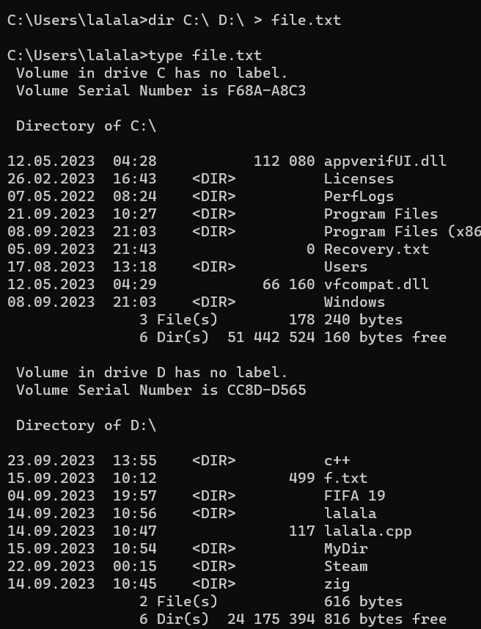

II. (фильтры, конвейеры)

1. Вывожу на экран только объекты корневого каталога диска D:, созданные 14.09.2023 и отсортированные по именам. \

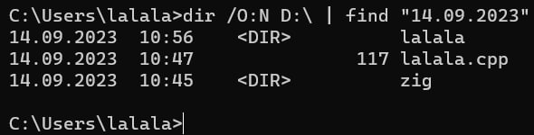

1. Вывожу на экран содержимое корневого каталога диска D:, кроме объектов созданные 14.09.2023.

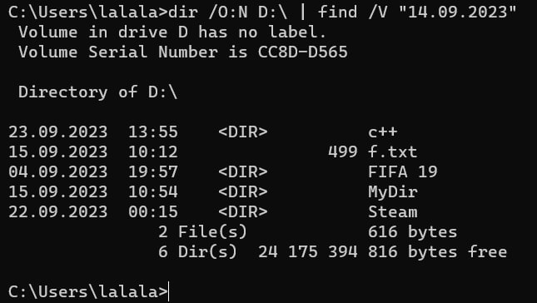

1. Вывожу количество файлов из текущей директории, которые содержат слово “html”.

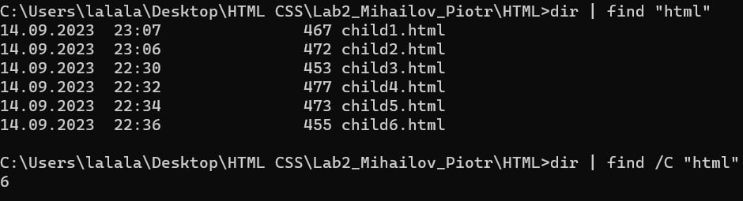

4.Вывожу на экран в алфавитном порядке файлы .ехе с корневого каталога диска С:

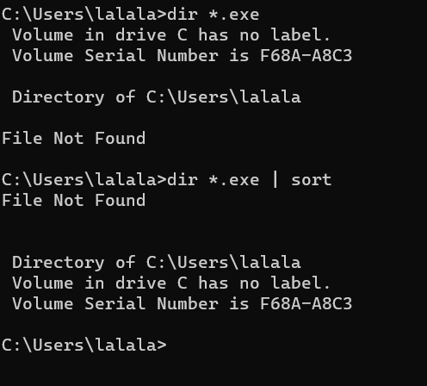

5.Вывожу на экран все .txt файлы с корневого каталога диска С: созданные 16.01.2022 в 11.30.00.

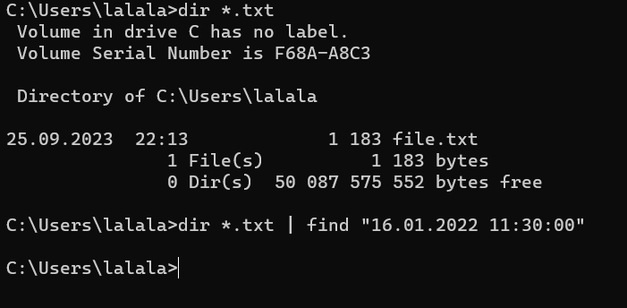

III. (сортировка)

1. Ввести с клавиатуры несколько имён.
2. Отсортировать их в алфавитном порядке, результат перенаправить в файл f.txt.

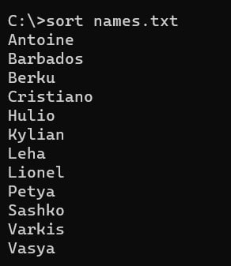

1. Добавить несколько новых имён в файл f.txt

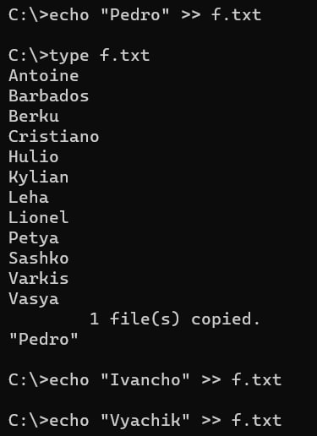

1. Вывести на экран содержимое файла f1.txt в обратном алфавитном порядке.

